宜蘭縣冬山鄉東興國民小學101學年度環境校教育保護小組委員會名冊
職稱 | 姓名 | 工作內容
主任委員 | 黃俊仁 | 督導環境保護工作推行
副主任委員 | 林東宏 | 督導環境保護工作推行
執行秘書 | 游水熔 | 執行環境保護工作推行
委員 | 黃惠娜 | 協助環境保護工作推行
委員 | 葉靜君 | 協助環境保護工作推行
委員 | 陳宜真 | 協助環境保護工作推行
委員 | 薛賀舟 | 協助環境保護工作推行
委員 | 吳信義 | 協助環境保護工作推行
委員 | 張淑斐 | 協助環境保護工作推行
委員 | 謝秀姬 | 執行環境保護學藝競賽
委員 | 蘇佳玲 | 協助環境保護工作推行
委員 | 李夏子 | 協助環境保護工作推行
委員 | 朱敏良 | 協助環境保護工作推行
委員 | 蕭元珍 | 協助環境保護工作推行
委員（家長代表） | 朱建勳 | 協助環境保護工作推行
委員（學生代表） | 吳威佑 | 協助環境保護工作推行

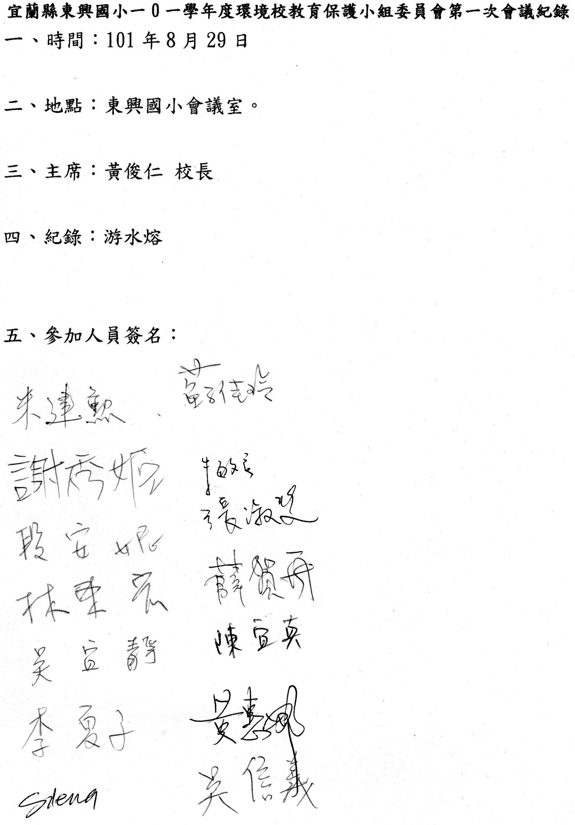
六、討論題綱：
（一）、101學年各項環教計畫檢討修正：
（二）、本學期工作重點：
七、主席報告：
確實做好各項環教教育的活動，並整理相關資料以備考評。
八、討論內容：
（一）、通過各項環教計畫修正。（詳附件）
（二）、本學期工作重點：
項目 | 實施日期 | 負責處室
1.防災暨環保海報及繪畫比賽 |  | 教導處
2.書法 | 校內國語文競賽 | 學藝股
3.廢電池回收摸彩 | 校慶活動週 | 總務處
4.跳蚤市塲及資源回收親子活動 | 校慶 | 教導處
5.學校周遭50公尺清潔活動 | 9月、11月、1月 | 六忠、五忠、五孝

九、決議事項：
（一）、因101年度學校已辦理仁山苗圃、綠博等活動，時數共10小時，已達法定時數，原下學期規畫的研習停辦。

照片：
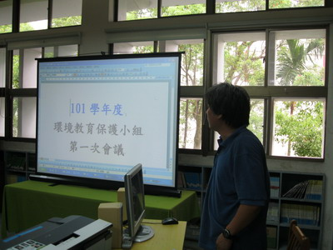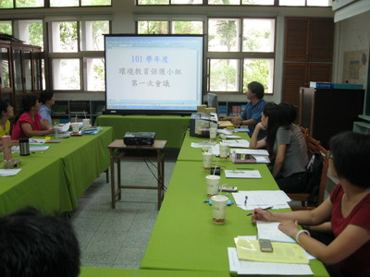

附件：
宜蘭縣冬山鄉東興國民小學永續學校環境管理計畫
- 依據：宜蘭縣政府，府教體字第0960038405號函。
- 目的：為落實執行環境基本法第九條，普及環境保護優先及永續發展相關之教育及學習，
以提昇國民環境知識，建立環境保護觀念並落實於日常生活中。
- 實施期間：九十九年九月起至一零二年八月止。
- 辦理單位：全校師生。
- 實施項目及辦法：
項目 | 內容 | 內容說明
一推動學校環境管理 | (一）成立環境教育保護小組及節能減碳推動小組來執行「永續學校環境管理」 | 環境教育保護小組：  1. 校長擔任主任委員、教導主任、教學組長、教師代表、行政人員代表、家長代表、環保小局長擔任委員。  - 訂定「辦公室做環保競賽辦法」、「加強垃圾分類、資源回收的實施辦法」，加強校園環境稽核實務並定期開會檢討實施成效。  - 督導環境教育的實施。  5. 採用綠建築的觀念，針對學校修繕、建構等工程  實施規畫與審核。  6. 建立校園環境安全衛生及防災應變機制。  7. 訂定學校危險物品的管理流程（儲存、領用、廢  棄物處理）及加強使用的安全教育。  - 處理其他重要及急迫的環保議題。  節能減碳推動小組：  1. 校長擔任主任委員、總務主任、學務組長、教師代表、行政人員代表、家長代表、環保小局長擔任委員。  - 訂定「節能減碳實施計畫」並定期開會檢討實施成效。  3. 督導節能減碳的實施。
一推動學校環境管理 | （二）環保小局長的選  舉，提供機會讓  學生參予「學校  的環境管理」 | - 由四年級學生每班兩名參加競選，由全校師生投票選舉，協助環保工作之推行。（每學年度的下學期六月舉行，以方便新舊局長工作經驗的傳承）  - 當選後並由小局長遴選出若干名環保小尖兵成力立學生環保服務隊，協助環保工作之推行。
二落實環境教學 | (一)培育環境教育師資 | 1.學校老師每年應參與環境教育相關的活動及研習（8小時）。
二落實環境教學 | (二)設置環境教育網頁 | 1.提供環境教育推動的相關訊息。  2.環境教育教案分享。
二落實環境教學 | （三）將環境教育融入各領域的教學活動及成果分享 | 1.教師進行課程計畫時，須將環境保護工作相關議題  融入各領域，由任課教師進行教學活動。  2.每學年至少須繳交一篇包含環境教育（節能減碳）的教案（2小時）、學習單及成果。該資料會以網頁的方式呈現，以供學校及各界分享。  3.教師設計教案時，盡量配合社區的環境來實施。
二落實環境教學 | (四)結合社會資源辦理環境教育的研習 | 1.請相關專家、團體來校針對學生或家長辦理研習。
三推動校園生活  環保 | - 辦理各項環保競賽 | - 每學年至少舉辦三項有關環境教育的競賽，比如：作文比賽、書法比賽、繪畫比賽、海報比賽、網頁製作、攝影…….等
三推動校園生活  環保 | - 加強環境教育宣導 | 1. 學生朝會宣導：導護老師及衛生導師不定期加強宣  導。  - 導師班級宣導：導師利用教學時間進行有關環境議  題的宣導。  - 製 作 壁 報：規劃環保壁報專區，不定期出版壁  報加強宣導。  - 校園植物標示：針對特殊的校園植物立牌說明，建  構學習步道。
三推動校園生活  環保 | - 環境教育活動 | 1.校慶：校慶親子遊戲-資源分類。  跳蚤市場-培養學生珍惜資源的美德  2.校外教學：  參觀綠色博覽會：讓學生了解環境教育與生  活的關係。  參觀焚化廠：讓學生了解焚化廠的運作及資  源回收的重要。  生態旅遊：讓學生了解生態環境與人類的關  係。  3.把愛留下來：各年級於學期末回收尚可使用的舊課  本、運動服及帽子，所回收之課本、衣物提  供給學弟妹再行使用，以避免資源浪費，並  讓學生了解資源回收之好處，及培養愛物惜  物之觀念。  4.認識校園植物：融入學校本位課程，提高學生接觸  植物欣賞植物，進而愛護植物。  5.其他具有環境教育的活動。
三推動校園生活  環保 | （四）校園做環保競  賽 | 1.訂定實施辦法，培養學生珍惜資源，實踐節約能  源；養成惜福、愛物及減少廢棄物的生活方式。
三推動校園生活  環保 | （五）加強垃圾分類、  資源回收的實施 | - 訂定實施辦法，加強與落實學生對於垃圾分類、資源回收的正確觀念與做法。
三推動校園生活  環保 | （六）加強推行廢乾電  池回收 | 1. 訂定實施辦法，加強學生對廢乾電池的危害認識及落實做好回收。
三推動校園生活  環保 | （六）落實綠色採購方  案 | 1.每期的綠色採購都應達到環保局的標準。
六、本計畫經校務會議通過後實施，修正時亦同。

承辦教師：游水熔 教導主任：林東宏 校長：黃俊仁

東興國民小學101學年度加強推行「垃圾分類 資源回收」實施辦法
一、依據：宜蘭縣冬山鄉東興國民小學永續學校環境管理計畫。
二、目的：配合政府推動加強垃圾強制分類政策，加強與落實學生對於垃圾分類、資源回收的正確觀念與做法。
三、實施對象：全校師生
四、承辦單位：教導處環境教育股
五、協辦單位：總務處、各班級任導師
六、實施日期：101學年度
七、實施內容：
- 加強宣導
1.製作壁報：請輪到的班級盡量以「垃圾分類、資源回收」為主題來呈現。
2.學生朝會宣導：宣導正確的垃圾分類以及相關的處罰規定。
3.導師時間宣導：請各班級導師利用時間加強宣導。
3.學習單：製作低、中、高相關主題學習單，加強學生正確的資源回收觀念。
- 融入各領域教學
1. 教師進行課程計畫時，可將該主題融入各領域，由任課教師進行教學活動。
- 加強查核
1.導護老師不定時至各班教室檢查並做登錄併入生活教育比賽成績。
2.環保小局長不定時至各班教室檢查並做登錄，並且適時通知各班級任老師處理，並將成績彙整於「垃圾分類、資源回收考核表」。（附件一）
八、獎勵：班級成績併入「校園做環保競賽辦法」，取優勝前二名，名發獎金200元。
九、本計畫經環境保護工作推行委員會通過,經校長核可後實施，修正時亦同。

承辦教師：游水熔 教導主任：林東宏 校長：黃俊仁

東興國民小學101學年度校園做環保競賽辦法
一、依 據：宜蘭縣冬山鄉東興國民小學永續學校環境管理計畫。
二、目 的：為響應政府大力推動環保政策，培養學生珍惜資源，實踐節約能源；養成惜福、愛物及減少廢棄物的生活方式。
三、實施對象：全校各班及老師辦公室。
四、主辦單位：總務處
五、協辦單位：教導處環境教育股、各班級任導師、環保小局長、環保小尖兵
六、實施日期：100學年度
七、實施內容：（1）班級的競賽
1.內容：「垃圾分類、資源回收」之落實情形。
教室內的宣傳標語。
綠化教室之盆栽照顧情形。
隨手關燈、節約用水。
2.評分人員：環保小局長。
3.評分表：附件一。
（2）老師的部分：以定期的方式（期初及期中）來實施辦公室大掃除，並自填檢核表（附件二），營造乾淨的辦公環境，樹立模範，以身教的方式帶動學生愛乾淨重環保。
八、獎勵：班級競賽部份，全校取前二名，名發獎金200元，由學校的資源回收收入項下支付。
九、本計畫經環境保護工作推行委員會通過,經校長核可後實施，修正時亦同。

承辦教師：游水熔 教導主任：林東宏 校長：黃俊仁

東興國小101學年度上學期校園做環保競賽週評分表【週次： 】
項目：  班級： | 垃圾分類、資源回收 |  |  |  |  |  |  |  | 綠美化 | 隨手關燈節約用水 | 總分：十分 | 級任老師簽名：
項目：  班級： | 八、教室環保標語 | 七、一般垃圾桶是否有回收垃圾 | 六、一般垃圾桶是否保持清潔 | 五、是否有清洗 | 四、回收櫃是否依標籤分類 | 三、回收櫃是否堆放雜物 | 二、回收櫃是否美化 | 一、回收櫃是否乾淨
一忠
二忠
三忠
四忠
五忠
五孝
六忠
備註：1.檢查者為環保小局長或小尖兵（週四）。
考核紀錄者： 年 月 日
東興國小101學年度下學期校園做環保競賽週評分表【週次： 】
項目：  班級： | 垃圾分類、資源回收 |  |  |  |  |  |  |  | 綠美化 | 隨手關燈節約用水 | 總分：十分 | 級任老師簽名：
項目：  班級： | 八、教室環保標語 | 七、一般垃圾桶是否有回收垃圾 | 六、一般垃圾桶是否保持清潔 | 五、是否有清洗 | 四、回收櫃是否依標籤分類 | 三、回收櫃是否堆放雜物 | 二、回收櫃是否美化 | 一、回收櫃是否乾淨
一忠
二忠
三忠
四忠
五忠
五孝
六忠
備註：1.檢查者為環保小局長或小尖兵（週四）。
考核紀錄者： 年 月 日 （附件一）
東興國小101學年度校園做環保教師自行檢核表
檢核者：
月份 | 項目 | 辦公桌面物件擺放整齊 | 辦公桌下及附近無堆放雜物及垃圾 | 辦公桌、椅擦拭乾淨 | 桌墊下沒有夾不該有的東西
十月 | 良好
十月 | 尚可
十月 | 再加強
一月 | 良好
一月 | 尚可
一月 | 再加強
四月 | 良好
四月 | 尚可
四月 | 再加強
六月 | 良好
六月 | 尚可
六月 | 再加強
備註：

（附件二）
東興國民小學101學年度加強推行「廢乾電池回收」實施辦法
一、依據：宜蘭縣冬山鄉東興國民小學永續學校環境管理計畫。
二、目的：加強宣導建立學生廢乾電池回收觀念，及提昇廢乾電池之回收率並減少廢乾電池對環境的污染。
三、實施對象：全校師生
四、承辦單位：教導處環境教育股
五、協辦單位：教導處、各班級任導師
六、實施日期：100學年度
七實施內容：
（一）廢乾電池回收績效競賽
1.競賽單位：以班級為單位。
2.方式：請各班級導師多加宣導鼓勵，每個月月底回收統計一次，累積至100年6月底回收重量最多者優勝。
3.獎勵：（1）全校取三名，第一名發獎金400元，第二名發獎金300元，第三名發獎金200元，鼓勵獎凡是累積回收量達到15公斤以上的班級給予150元。（前三名獲獎最低門檻：總累積回收量須超過20公斤）
（二）加強宣導：（1）利用朝會時間加強宣導及公佈回收數量統計。
（2）海報宣導。
（3）廢乾電池的環保常識測驗。
八、經費來源：由學校的資源回收收入項下支付。
九、本計畫經環境保護工作推行委員會通過,經校長核可後實施，修正時亦同。

承辦教師：游水熔 教導主任：葉哲銘 校長：黃俊仁

宜蘭縣冬山鄉東興國民小學資源回收金使用計畫
101.08.29第一次修正
一依據：依據95學年環境考評委員建議。
二目的：1.為了使資源回收金的利用能達到最佳效率。
2.為了使資源回收金的利用真正用於環保教育及環保相關事項。
三實施對象：全校師生
四承辦單位：教導處環境教育股
五協辦單位：總務處
六實施日期：自96年1月1日起
七實施內容：
- 資源回收金使用分配：
  - 校園整潔維護用具採購：30%
  - 環保教育推動：40%
  - 環保小尖兵工作獎勵：40%
- 每年年度末，由環境教育股提出該年度的執行狀況。
九、本計畫經環境保護工作推行委員會通過經 校長核可後實施，修正時亦同。

承辦教師：游水熔 教導主任：林東宏 校長：黃俊仁

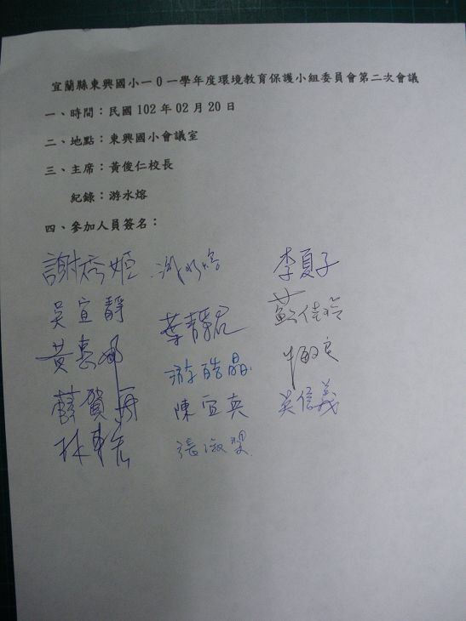

六、討論：
（一）、本學期工作重點：
東興國小101學年度下學期環境教育工作規劃表
1.掃除用具申請與發放  2.校園環境整理  3.環境小組及節能減碳小組101學年度第二次會議（2/20） | 總務處：採購並發放  班級導師：校園整潔  總務處：會議召開與紀錄
- 學習單填寫  - 校園50公尺整潔 | 班級導師：學習單書寫與繳交  五忠：負責校園50公尺整潔及成果電子檔繳交至總務處（6張照片）
環境教育競賽 | 學藝股：配合國語文比賽實施
教職員工環境教育活動-林美步道 | 全校教職員
環境教育校外教學-綠色博覽會 | 學務組:校外教學計畫及執行  各班導師：校外教學後一週內繳交成果電子檔案兩份（一份學務組一份總務處）
節能減碳教學活動3節課 | 班級：一忠、二忠、四忠，成果電子檔（固定格式）請於本學期最後一週繳交至總務處
環保小局長選舉 | 學務組：執行與成果電子檔繳交總務處
校園50公尺整潔 | 五孝：負責校園50公尺整潔及成果電子檔繳交至總務處（6張照片）

七、主席報告：
確實做好各項環教教育的活動，並整理相關資料以備考評。
九、決議事項：
無

照片:
